**王者系统软件测试验收问题汇总**

## 后台管理系统

* 1. 商品编辑页，商品分类为平价区时，没有显示成本价格，为复购区时，没有显示成本价格和积分

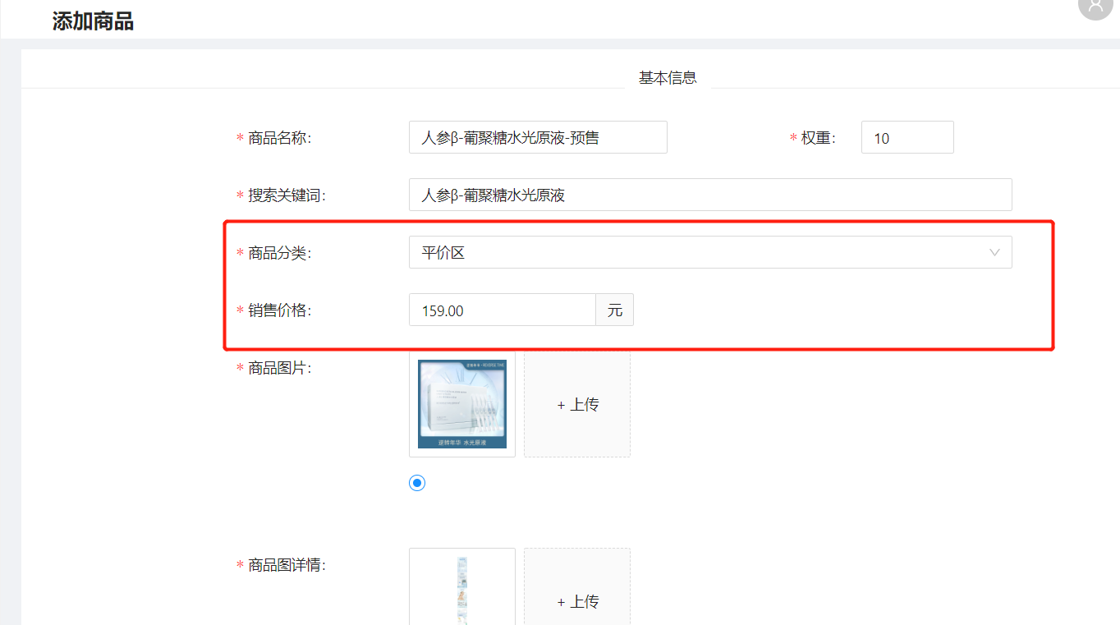

* 1. B端服务，B端用户烈，按管家等级筛选功能不可用，列表翻页后，界面刷新了没有按照搜索结果展示

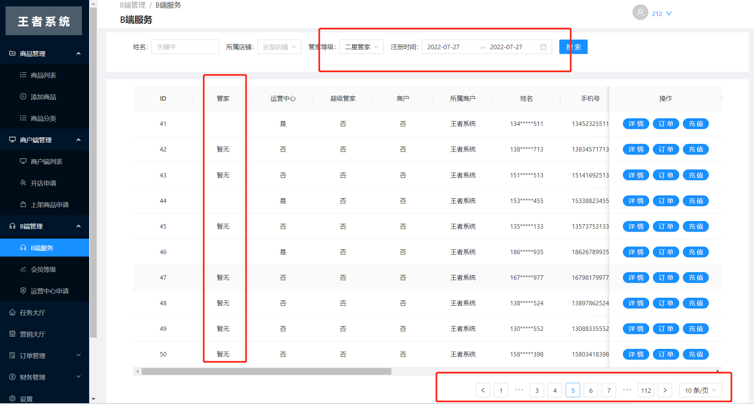

* 1. 用户详情页直推间推用户列表，只显示了一页数据，测试账号：18215690133

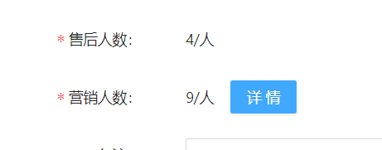

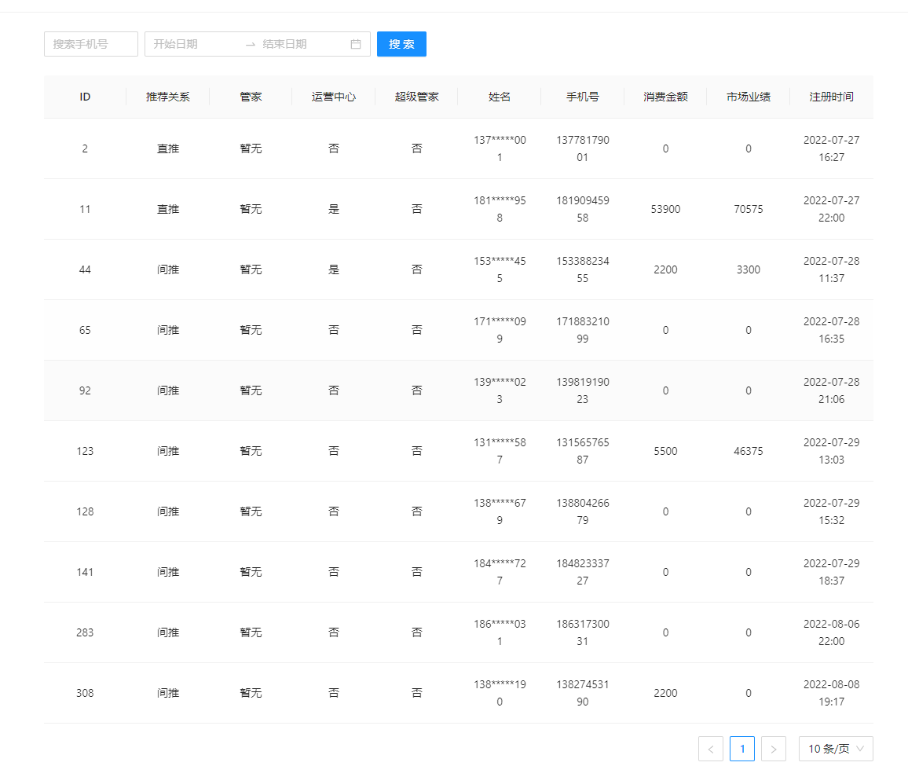

* 1. 用户详情页，保存功能不可用

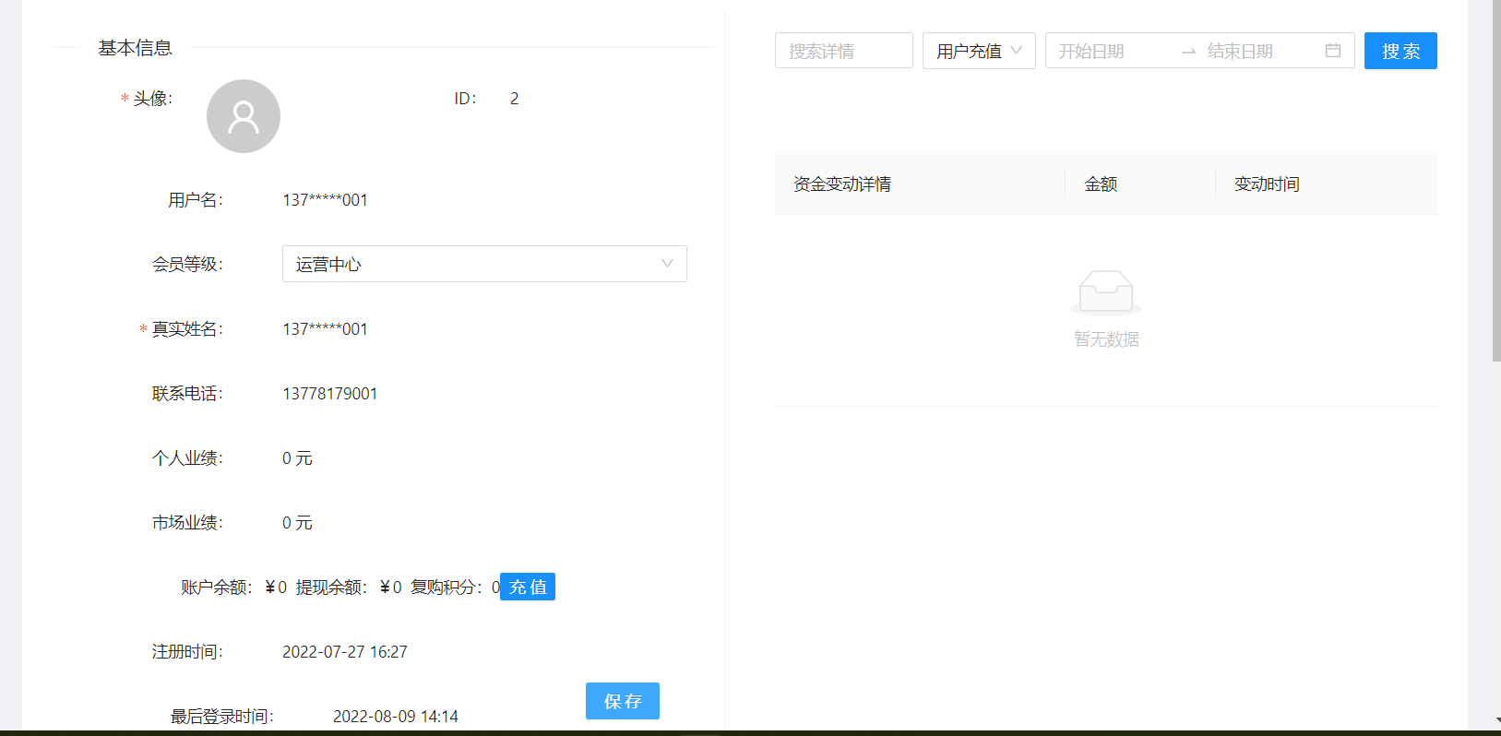

* 1. 财务管理，财务总览问题：
* 已提现金额、团队奖励预计支出没有显示出来
* 筛选，日期搜索，报表下载功能不可用
* 复购区今天销售的数据也没有加上去
* 详情中的B端用户列表，存在跟1.2同样的问题

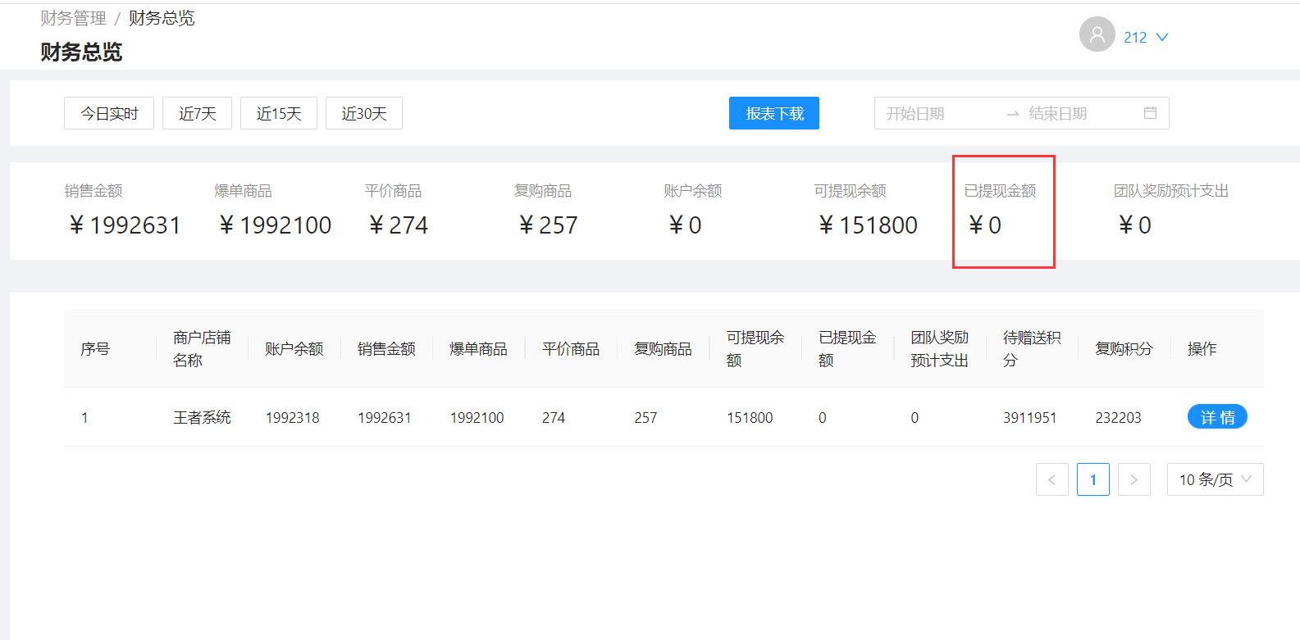

* 1. 财务管理，S端财务，存在跟1.2同样的问题
  2. 财务管理，充值明细，报表下载不可用

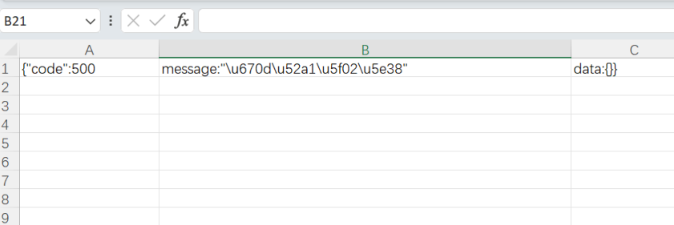

* 1. 财务管理，余额明细，报表下载不可用



* 1. 个人中心，修改头像有问题，保存功能不可用

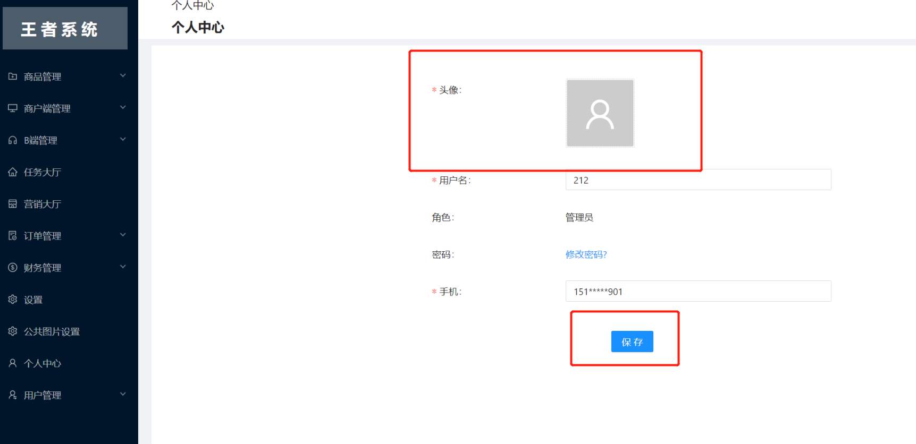

## APP客户端

2.1 个人资料，除修改头像外，其他功能均不可用

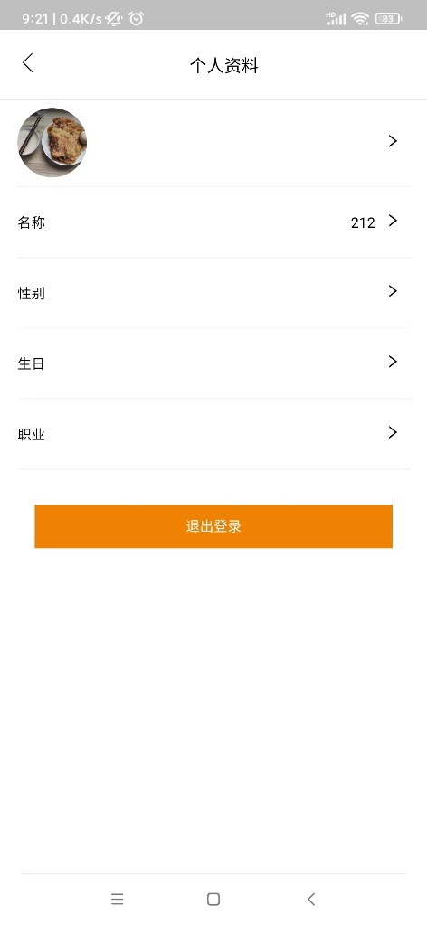

2.2 进入推广二维码页中，二维码不能下载到本地

